温度传感器特性的测量实验报告
姓名 学号 指导教师 王宇兴 实验时间 2023年4月11日
一、实验原理，目的及主要内容
（原理图及主要公式，讲义中已经包含的原理可以不用重复叙述）
【实验目的】
1．了解几种常用的接触式温度传感器的原理及其应用范围；
2．测量这些温度传感器的特征物理量随温度的变化曲线．
【实验原理】
1．铂电阻
导体的电阻值随温度变化而改变，通过测量其电阻值推算出被测环境的温度，利用此原理构成的传感器就是热电阻温度传感器．能够用于制作热电阻的金属材料必须具备以下特性：
（1）电阻温度系数要尽可能大和稳定，电阻值与温度之间应具有良好的线性关系；
（2）电阻率高，热容量小，反应速度快；
（3）材料的复现性和工艺性好，价格低；
（4）在测量范围内物理和化学性质稳定．
目前，在工业中应用最广的材料是铂和铜.
铂电阻与温度之间的关系，在 0～630.74 ℃范围内可用下式表示：
$R_{T}=R_{0}\left(1+AT+BT^{2}\right)$ (1)
在－200～0 ℃的温度范围内为：
$R_{T}=R_{0}\left[1+AT+BT^{2}+C\left(T−100℃\right)T^{3}\right]$ (2)
式中，R₀和R_{T}分别为在0℃和温度T℃时铂电阻的电阻值，A、B、C为温度系数，由实验确定，A = 3.90802×10⁻³ ℃⁻¹，B = －5.80195×10⁻⁷ ℃⁻²，C =－4.27350×10⁻¹² ℃⁻⁴．由式（1）和式（2）可见，要确定电阻R_{T}与温度T的关系，首先要确定R₀的数值，R₀值不同时，R_{T}与T的关系不同．目前国内统一设计的一般工业用标准铂电阻R₀值有 100Ω和 500Ω两种，并将电阻值R_{T}与温度T的相应关系统一列成表格，称其为铂电阻的分度表，分度号分别用Pt100和Pt500表示．
2．半导体热敏电阻
热敏电阻是其电阻值随温度显著变化的一种热敏元件．热敏电阻按其电阻随温度变化的典型特性可分为三类，即负温度系数（NTC）热敏电阻，正温度系数（PTC）热敏电阻和临界温度电阻器（CTR）．PTC 和 CTR 型热敏电阻在某些温度范围内，其电阻值会产生急剧变化，适用于某些狭窄温度范围内一些特殊应用，而 NTC 热敏电阻可用于较宽温度范围的测量．热敏电阻的电阻－温度特性曲线如图 1 所示．
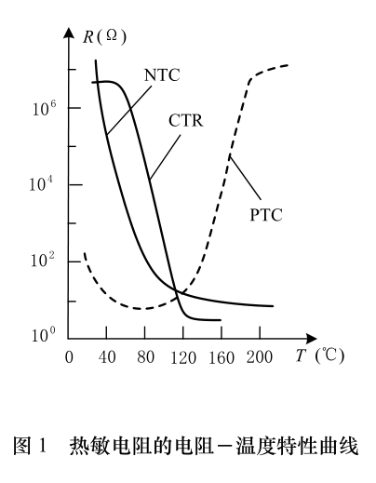
半导体热敏电阻具有负电阻温度系数，其电阻值随温度升高而减小，电阻与温度的关系可以用下面的经验公式表示：
$$R_{T}=Aexp(\frac{B}{T})$$
式中，R_{T}为在温度为T时的电阻值，T为绝对温度（以K为单位），A和B分别为具有电阻量纲和温度量纲，并且与热敏电阻的材料和结构有关的常数．由上式可得到当温度为T₀时的电阻值R₀，即
$$R_{0}=Aexp(\frac{B}{T_{0}})$$
综合以上两式，有
$$lnR_{T}=lnR_{0}+B(\frac{1}{T}−\frac{1}{T_{0}})$$
热敏电阻的温度系数定义如下：
$$α_{T}=\frac{1}{R_{T}}\frac{dR_{T}}{dT}=−\frac{B}{T^{2}}$$
3．PN 结温度传感器
PN 结温度传感器是利用半导体材料和器件的某些性能参数的温度依赖性，实现对温度的检测、控制和补偿等功能．实验表明，在一定的电流模式下，PN 结的正向电压与温度之间具有很好的线性关系．
根据 PN 结理论，对于理想二极管，只要正向电压U_{F}大于几个k_{B}T/e（k_{B}为波尔兹曼常数，e为电子电荷）．其正向电流I_{F}与正向电压U_{F}和温度T之间的关系可表示为：
$$U_{F}=U_{g}+\frac{k_{B}}{q}\left[ln\frac{I_{F}}{B}−(3+\frac{r}{2})lnT\right]T$$
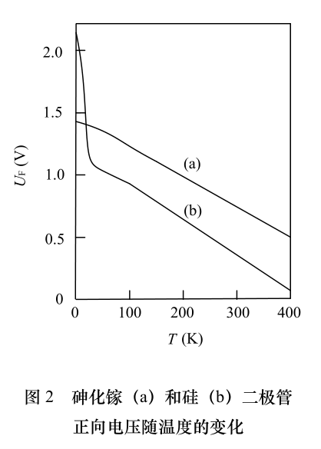
4. 计算机数据采集系统
铂电阻、热敏电阻及 PN 结等传感器特性与温度的变化关系可利用计算机数据采集系统测量．这一系统主要基于美国国家仪器公式 NI9219 四通道数据采集卡，利用 Labview平台开发的数据采集程序进行．铂电阻作为标准温度计，研究热敏电阻和 PN 结的温度特性．
5. Labview初步编程
二、实验过程及数据记录
（实验主要过程，实验现象照片、测试条件等）
实验主要过程
1. 铂电阻定标
铂电阻作为标准温度计．利用标准电阻、恒流源和万用表对工作电流进行定标．
2．搭建温度测量实验系统
铂电阻传感器，热敏电阻，PN结传感器正确连接。铂电阻温度传感器通过四端法连接到测试系统，一组正负导线连接恒流源 1mA 接口，作为电流输入通道；另外一组正负导线连接到采集卡到 0 号通道（CH0）的 4、5 端口进行电压测量；热敏电阻温度传感器的一组导线接入采集卡 1 号通道（CH1）的 3、5 端口进行电阻直接测量；PN 结温度传感器的一组正负导线接入恒流源的100uA 接口作为电流输入，另外一组正负导线接入采集卡的2号通道（CH2）的 4、5 端口进行电压测量.
3. 加热环境
将加热电源与管式加热炉连接。首先将电源的电压输出调至最小，避免在正式测量之前温度已经开始升温。将双通道电源设置为串联模式，正式加热时，双电源每通道电压不要超过15V（总串联电压不超过30V），避免加热过快导致漏测温度点或加热炉受热不均损坏.
4．半导体热敏电阻
利用 Labview 测量程序，测量室温至～100℃温度范围内半导体热敏电阻随温度的变化曲线，记录传感器在不同温度下的各项参数，并确定热敏电阻的B值，要求用 Origin 作图，进行理论曲线拟合，研究热敏电阻的温度系数与温度的关系．作图时每个2℃取一个数据点.
5．PN 结温度传感器
测量室温～100℃温度范围内 PN 结的正向压降U_{F}随温度的变化曲线，正向电流I_{F}取100微安，要求用 Origin 作图，因为非线性项影响很小，仅考虑作线性拟合．计算 PN 结的禁带宽度，研究 PN 结温度传感器与温度的关系．
6. 利用 Labview 编程
使用 Labview 程序设计语言，编制单通道铂电阻温度传感器的连续测量程序，并实现对铂电阻电压的连续采样和记录。
测试条件
1毫安和100微安恒流电源，温度为室温到90摄氏度。
数据表
（数据记录表，根据原始记录整理得到的数据表，变量符号应该与实验原理公式相同）
经定标，工作电流为1.042 mA.
定标时的数据记录如下.
电压（V） | 1.042
电流（mA） | 1.042
测量室温和手心温度。
项目 | 室温 | 手心
电压（V） | 0.112 | 0.116
电阻（Ω） | 107 | 111
温度（$℃$） | 18 | 28

平均每2℃取一个数据点，得到如下数据表格：
t/℃ | 取样次数 | CH0 | CH1 | CH2 | CH3
21.126 | 1644 | 0.1127756901 | 2254.0051194432 | 0.4889979654 | -0.0750522658
23.171 | 1713 | 0.1136032411 | 2091.3532728763 | 0.4844451239 | -0.0779275941
25.137 | 1775 | 0.1143978902 | 1961.2123943098 | 0.4806292344 | -0.0803310919
27.147 | 1821 | 0.1152100632 | 1837.2886977964 | 0.4767155931 | -0.0819746305
29.216 | 1862 | 0.1160456011 | 1717.5944875237 | 0.4726033492 | -0.0831170132
31.172 | 1898 | 0.1168351243 | 1611.4186114918 | 0.4686502498 | -0.0833908369
33.160 | 1933 | 0.1176366876 | 1510.5480558007 | 0.4645964184 | -0.0839157155
35.155 | 1967 | 0.1184411119 | 1416.6200409305 | 0.4605185068 | -0.0837931683
37.121 | 2000 | 0.1192327809 | 1330.2566605959 | 0.4564742122 | -0.0842919400
39.198 | 2035 | 0.1200692725 | 1244.3814423312 | 0.4521297486 | -0.0841454318
41.107 | 2067 | 0.1208373380 | 1171.1827916612 | 0.4481336145 | -0.0846331170
43.125 | 2101 | 0.1216486765 | 1098.9711045606 | 0.4438878562 | -0.0846509984
45.242 | 2137 | 0.1224994732 | 1028.5136716672 | 0.4394074940 | -0.0850542834
47.203 | 2171 | 0.1232869699 | 967.3313181002 | 0.4352075121 | -0.0851026824
49.135 | 2205 | 0.1240627840 | 911.0143131622 | 0.4310500879 | -0.0851659826
51.153 | 2241 | 0.1248719767 | 856.3019845666 | 0.4267016904 | -0.0849398425
53.178 | 2278 | 0.1256839112 | 804.8935118254 | 0.4222991718 | -0.0851846984
55.150 | 2315 | 0.1264741496 | 757.9310690123 | 0.4179694902 | -0.0853411010
57.142 | 2353 | 0.1272716598 | 713.8988503157 | 0.4135996350 | -0.0854836753
59.157 | 2393 | 0.1280782299 | 671.6941101369 | 0.4090929275 | -0.0854934505
61.130 | 2433 | 0.1288670378 | 633.3051701370 | 0.4046824220 | -0.0855262330
63.102 | 2474 | 0.1296554881 | 597.4872170381 | 0.4002604723 | -0.0854526809
65.135 | 2518 | 0.1304675418 | 562.6005269647 | 0.3956302640 | -0.0856279186
67.027 | 2560 | 0.1312227327 | 532.3588867401 | 0.3913239474 | -0.0855495981
69.105 | 2608 | 0.1320519526 | 501.0464192060 | 0.3865347139 | -0.0858043483
71.107 | 2656 | 0.1328500588 | 472.8024883749 | 0.3818871010 | -0.0859977058
73.134 | 2706 | 0.1336580595 | 446.2333289524 | 0.3771933542 | -0.0860785297
75.128 | 2757 | 0.1344522318 | 421.7670215229 | 0.3725521787 | -0.0863711885
77.126 | 2811 | 0.1352474770 | 398.4128474243 | 0.3678045492 | -0.0872259192
79.174 | 2869 | 0.1360619149 | 375.8929297860 | 0.3628881194 | -0.0886106544
81.108 | 2926 | 0.1368309341 | 356.0103390223 | 0.3582326387 | -0.0888437086
83.128 | 2988 | 0.1376334511 | 336.5889988297 | 0.3533655616 | -0.0892716699
85.147 | 3054 | 0.1384350144 | 318.1114386387 | 0.3483995407 | -0.0904122645
87.132 | 3122 | 0.1392223918 | 301.1365414343 | 0.3435102906 | -0.0915162618
89.072 | 3193 | 0.1399920070 | 285.3470018713 | 0.3386477434 | -0.0926281269

数据处理及绘图
(根据讲义及实验课要求，用坐标纸或数据处理软件进行的计算及绘图)
- 半导体热敏电阻
根据原始实验数据，对温度T取倒数，电阻R_{T}取自然对数后，通过线性拟合得到一条直线，如下图所示：
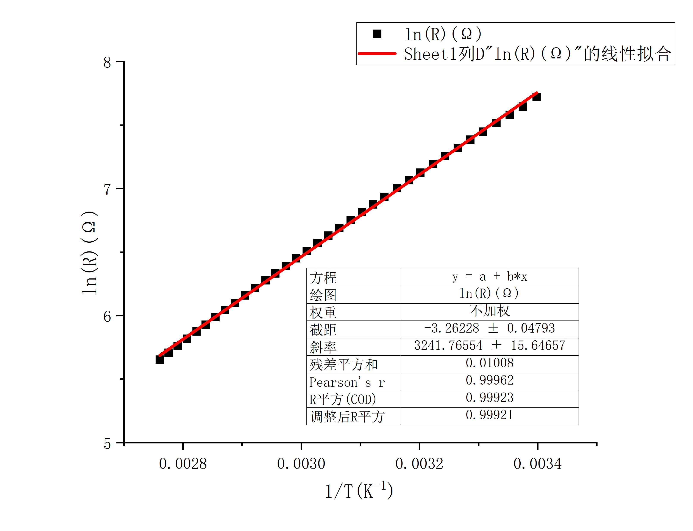
图1 半导体热敏电阻温度电阻曲线
根据公式$$lnR_{T}=lnR_{0}+B(\frac{1}{T}−\frac{1}{T_{0}})$$
拟合直线的斜率即为B的值，所以
$B=3241.8 K$，$α_{T}=\frac{1}{R_{T}}\frac{dR_{T}}{dT}=−\frac{B}{T^{2}}=−\frac{3241.8K}{T^{2}}$.
- PN结温度传感器
根据原始数据，对温度T和正向电压U_{F}进行线性拟合后得到

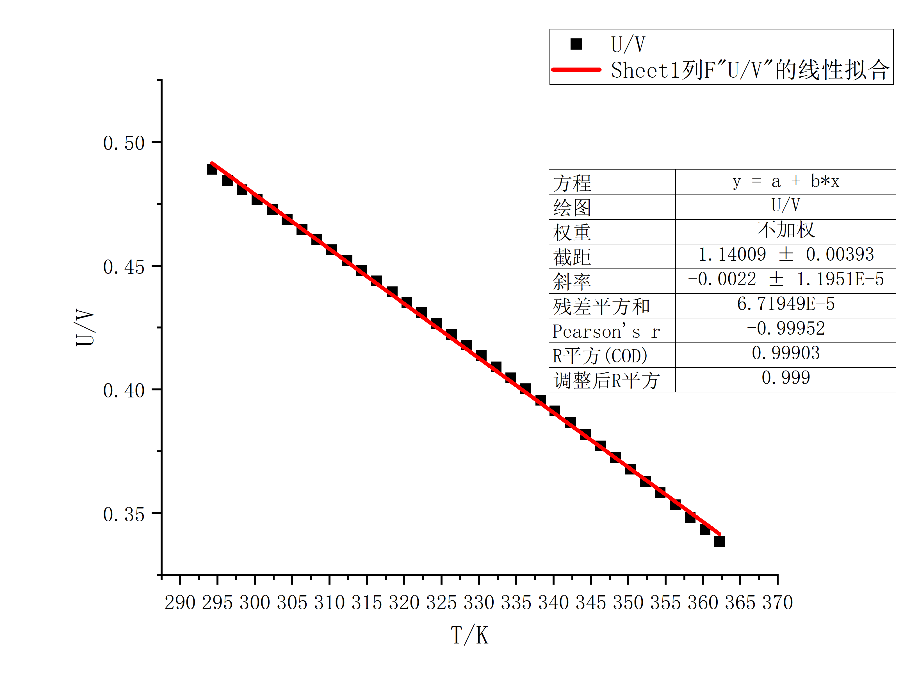
图2 PN结传感器温度电压曲线
由公式$$U_{F}=U_{g}+\frac{k_{B}}{q}\left[ln\frac{I_{F}}{B}−(3+\frac{r}{2})lnT\right]T$$
可知，$U_{g}$即为拟合直线与y轴的截距，故
$$E_{g}=eU_{g}=1.1401eV$$
三、分析及讨论
(对实验方法，装置，过程，精度的分析和讨论以及实验思考题的解答)
- 从本次实验得到的拟合直线来看，相关系数的绝对值接近于1，较好地符合了理论公式，说明实验结果精度很高，主要实验误差来自于实验仪器自身的测量误差。
- 实验过程中升温有点快，可能导致温度测量不够准确，应使升温过程适当放缓，以得到更加精准的测量数据。

附录1：
预习报告及原始数据
（盖章的预习报告、原始数据拍照粘贴在此）
